**Задача:**

1. Найти у штаммов все метаболические пути с участием ферментов «alkaline phosphatase»
2. Провести поиск у всех штаммов белка, характерного для штамма Cobetia amphilecti KMM 296 (GCF 000754225.1) под номером accession KGA01942. Подтвердить, что это маркер для вида Cobetia amphilecti.
3. Предположить функцию этого белка (KGA01942) путем вычисления его места в метаболических путях у Cobetia amphilecti.
4. Найти все гомологи этого белка у других штаммов и определить отличия в структуре и функции.

**Штаммы для анализа, нуклеотидная fasta:**

1. Cobetia_sp_UCD-24C_GCF_001306765.1
2. Cobetia_amphilecti_B2M13_GCF_018860945.1
3. Cobetia_sp_2AS1_GCF_014876835.1
4. Cobetia_sp_2AS_GCF_029846355.1
5. Cobetia_sp_1AS1_GCF_029846435.1
6. Cobetia_litoralis_NRIC_0814T_GCF_029846315.1
7. Cobetia_sp_MC34_GCF_018340035.1
8. Cobetia_sp_1CM21F_GCF_023161745.1
9. Cobetia_sp_29-18-1_GCF_029846405.1
10. Cobetia_amphilecti_NRIC_0815T_GCA_030010415.1
11. Cobetia_sp_4B_GCF_018831605.1
12. Cobetia_sp_AM6_GCF_009617955.1
13. Cobetia_amphilecti_N-80_GCF_020217465.1
14. Cobetia_amphilecti_KMM_296_GCF_000754225.1
15. Cobetia_sp_Dlab-2-U_GCF_024124585.1
16. Cobetia_sp_Dlab-2-AX_GCF_024124625.1
17. Cobetia_marina_402_CF_013350055.1
18. Cobetia_sp_Cqz5-12_GCF_016495405.1
19. Cobetia_sp_MB87_GCF_011319755.1
20. Cobetia_pacifica_GPM2_GCF_009931455.1
21. Cobetia_sp_10Alg_146_GCF_029846385.1
22. Cobetia_sp_3AK_GCF_029846335.1
23. Cobetia_pacifica_NRIC_0813T_GCA_030010515.1
24. Cobetia_sp_MMG027_GCF_027947415.1
25. Cobetia_sp_MM1IDA2H-1_GCF_002916775.1
26. Cobetia_marina_MM1IDA2H-1AD_GCF_900119965.1
27. Cobetia_sp_5-11-6-3_GCF_013374055.1
28. Cobetia_marinaT1_GCF_005144735.1
29. Cobetia_marina_NBRC_15607_GCF_006540105.1
30. Cobetia_sp_5-25-4-2_GCF_013374075.1
31. Cobetia_sp_ICG0124_GCF_004006355.1
32. Cobetia_marina_JCM_21022T_GCF_001720485.1
33. Cobetia_sp_L2A1_GCF_009796845.1
34. Cobetia_sp_QF-1_GCF_002213105.1
35. Cobetia_crustatorum_SM1923_GCF_007786215.1
36. Cobetia_crustatorum_JO1T_GCF_000591415.1

**Использованные программы:**

1. gapseq (https://github.com/jotech/gapseq)
2. blastn
3. blastp
4. chimera (https://github.com/tamascogustavo/chimera)
5. R scripts
6. bash scripts

**Результаты**

Файлы:

gapseq_result.xlsx – сводная таблица результатов поиска реакций с участием 3.1.3.1 (alkaline phosphatase) с помощью gapseq

blast_rez.ods, blast_result.xlsx – сводная таблица результатов global blast, blastn и tblastn (https://blast.ncbi.nlm.nih.gov/Blast.cgi)

-

1. С помощью gapseq у всех штаммов найден требуемый путь с участием фермента щелочная фосфатаза (alkaline_phosphatase), Таблица 1.

Таблица 1

|  |  |  |  |  |  |  |
| --- | --- | --- | --- | --- | --- | --- |
| **pathway** | **react_id** | **react_name** | **flux** | **rxn** | **name** | **ec** |
| |NADPHOS-DEPHOS-PWY| | rxn25123_c0 | alkaline phosphatase | 0 | RXN-5822 | RXN-5822PWY-6920 | 3.1.3.2/3.1.3.1 |
| **qseqid** | **pident** | **evalue** | **bitscore** | **qcovs** | **status** | **pathway.status** |
| tr|A0A379KUJ8|A0A379KUJ8_PSEPU | 57,085 | 1,87E-71 | 234 | 99 | good_blast | full |

Найденный путь: |NADPHOS-DEPHOS-PWY|

<https://biocyc-curation.ai.sri.com/ECOLI/NEW-IMAGE?type=PATHWAY&object=NADPHOS-DEPHOS-PWY&EXP-ONLY=NIL>

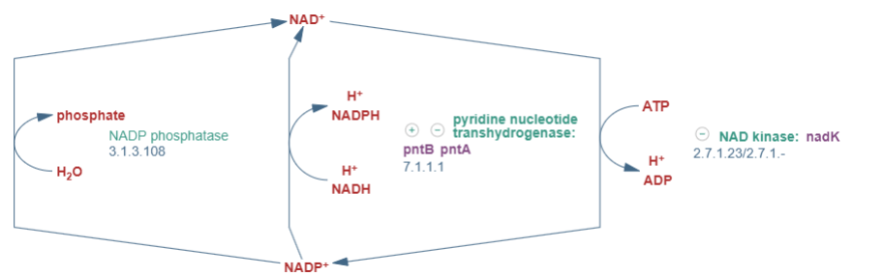

<https://biocyc-curation.ai.sri.com/ECOLI/NEW-IMAGE?object=RXN-5822&redirect=T>

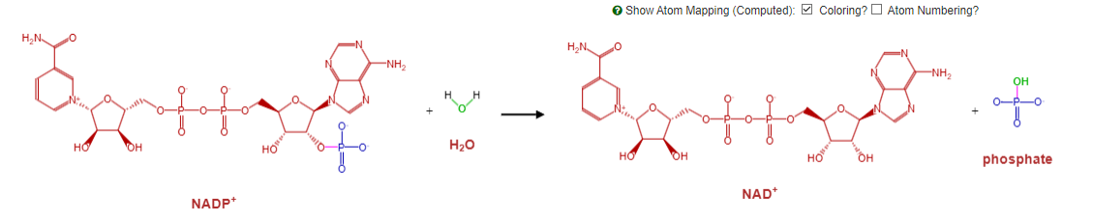

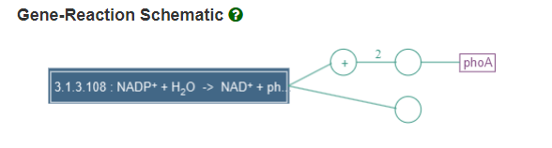

<https://www.uniprot.org/uniprotkb/A0A0N8HIY6/entry>

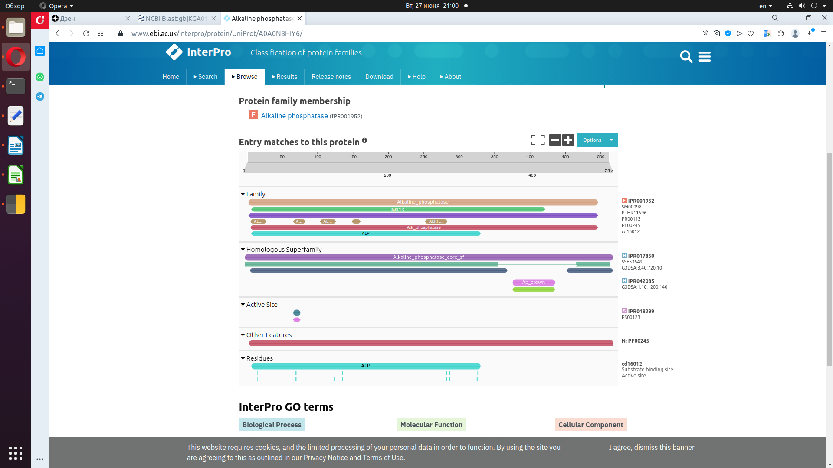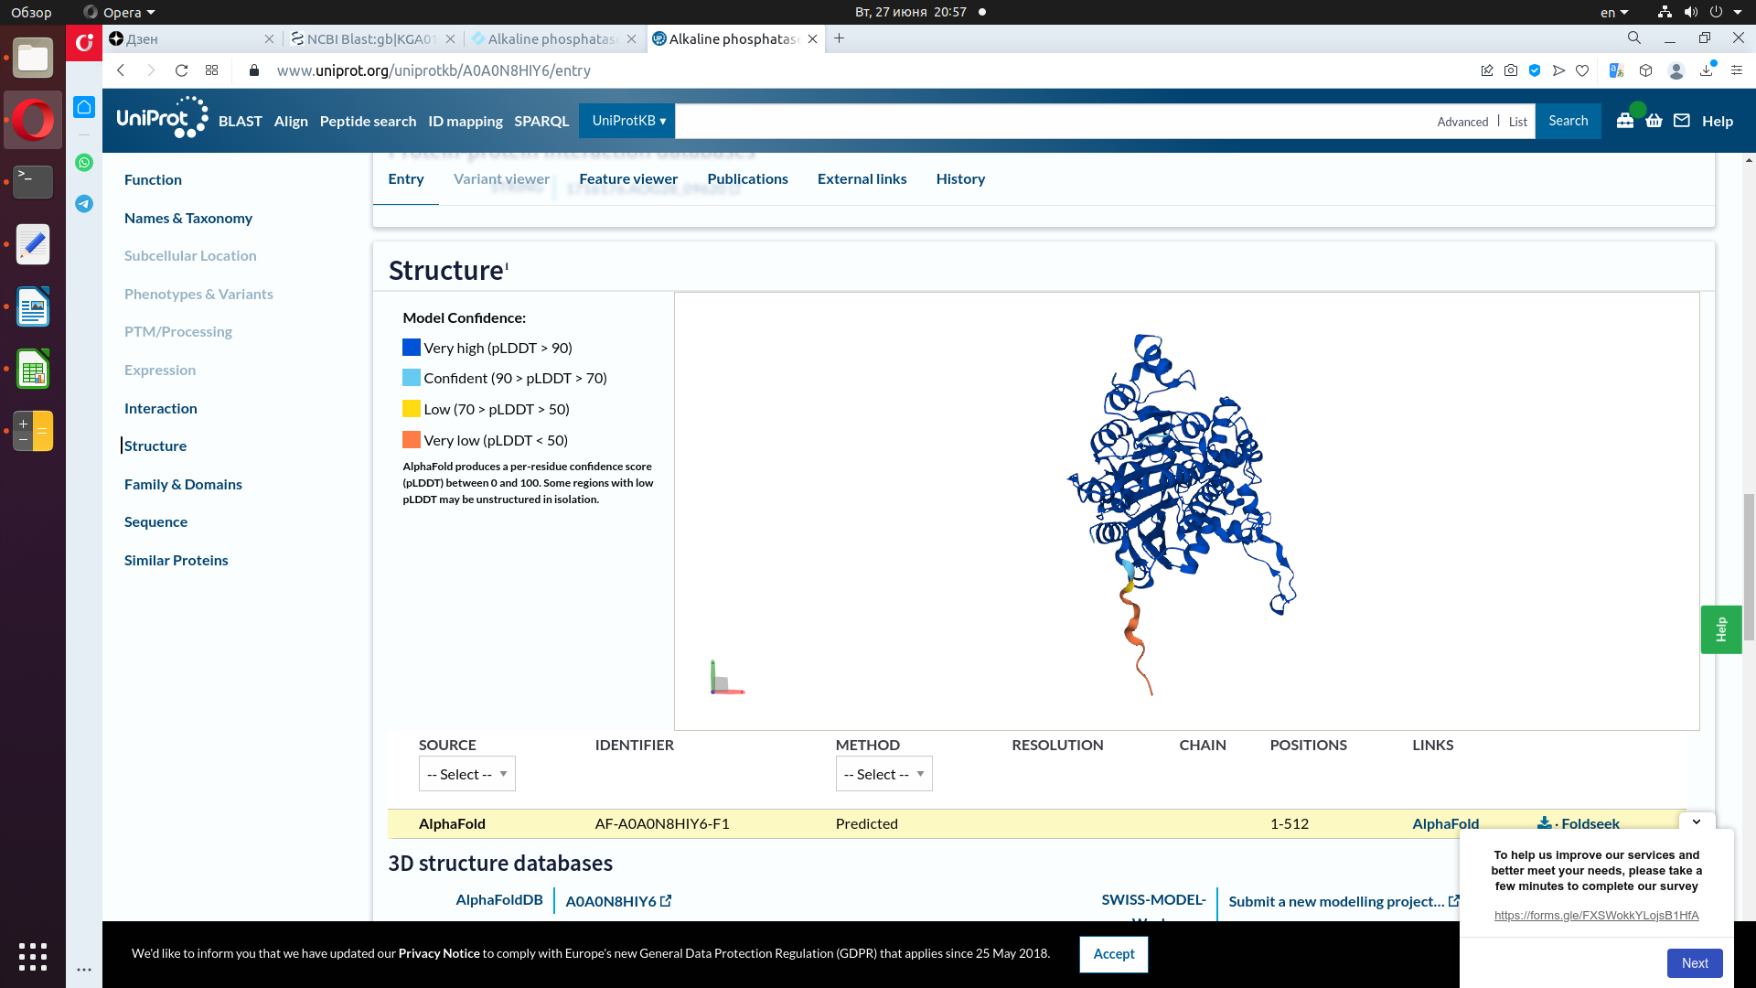структура фермента <https://www.ebi.ac.uk/interpro/protein/UniProt/A0A0N8HIY6/>

1. Active sites: 21D, 73D, 74S, 127T, 138R, 277E, 282D, 286H, 324D, 325H

Substrate binding site: 21D, 73D, 74S, 138R, 282D, 286H, 325H

1. Проведен поиск белка KGA01942, характерного для штаммов вида *Cobetia amphilecti* KMM 296 (GCF 000754225.1) с помощью global blast, blastn и tblastn для всех штаммов. Фермент KGA01942 (alkaline_phosphatase) обнаружен у 8/35 штаммов Таблица 2.

Таблица 2.

|  |  |
| --- | --- |
| **Strain** | **Mismatch** |
| Cobetia_amphilecti_B2M13_GCF_018860945.1 | 240F > Y, 308F > Y |
| Cobetia_amphilecti_NRIC_0815T_GCA_030010415.1 | 240F > Y, 308F > Y, 372E > G, 399A > T |
| Cobetia_crustatorum_JO1T_GCF_000591415.1 | Down start +45 (а.к.), отсутствует ключевая позиция 21D, Tblastn_Identities 413/466 (89%) |
| Cobetia_crustatorum_SM1923_GCF_007786215.1 | Tblastn_Identities 456/511 (89%) |
| Cobetia_sp_1AS1_GCF_029846435.1 | 240F > Y, 308F > Y |
| Cobetia_sp_1CM21F_GCF_023161745.1 | 240F > Y, 308F > Y |
| Cobetia_sp_AM6_GCF_009617955.1 | 240F > Y, 308F > Y, 419A > V, 422P > L |
| Cobetia_sp_UCD-24C_GCF_001306765.1 | 240F > Y, 308F > Y, 390G > D |

Обнаружены нуклеотидные замены (~1%); у Cobetia_crustatorum_JO1T_GCF_000591415.1 (~11%) и Cobetia_crustatorum_SM1923_GCF_007786215.1 (~11%).

Замены не попадают в активные сайты фермента, кроме Cobetia_crustatorum_JO1T_GCF_000591415.1, у которого Down start +45p, отсутствует ключевая позиция 21D; нерабочий гомолог фермента.

Исходя из малого различия белков и различий в незначимых позициях, вряд ли поменялась функция белка.

Gapseq обнаружил пути, связанные с щелочной фосфатазой у всех штаммов. Думаю, это объясняется тем, что blast ом в геномах всех исследуемых бактерий обнаруживаются гомологи искомого фермента, однако они короткие (<100 аминокислот) и с низкой гомологией (Expect > 1, Identities<50%).

Chimera не нашла требуемых путей.